Контакты:   
CodeInside  
г. Пенза, ул. Суворова 64Б, 6 этаж

+7 (8412) 63-67-36  
www.codeinside.ru  
[info@codeinside.ru](mailto:info@codeinside.ru)

Пенза, 2019

Автоматизированная система городского паркинга (АСГП)

Описание системы

# Содержание

Содержание 2

1 Определение системы 3

2 Цели и задачи создания системы 3

3 Основные понятия 3

4 Описание основных функций АСГП 7

4.1 Регистрация парковочных сессий 7

4.1.1 Регистрация парковочных сессий на парковках открытого типа 7

4.1.2 Регистрация парковочных сессий на парковках закрытого типа 8

4.2 Оплата парковочных сессий 8

4.2.1 Оплата парковочных сессий, зафиксированных на парковках открытого типа 8

4.2.2 Оплата парковочных сессий, зафиксированных на парковках закрытого типа 8

4.2.3 Тарифы 9

4.2.4 Абонементы 10

4.3 Мониторинг и штрафование 11

4.4 Возможность использования системы для организации частных парковок 12

4.5 Распределение полномочий по ролям пользователей 12

4.6 Единый диспетчерский центр (ЕДЦ) 13

5 Преимущества АСГП 13

*Приложение А. Распределение полномочий по ролям* 14

# Определение системы

**Автоматизированная система городского паркинга (АСГП)** - это аппаратно-программный комплекс для мониторинга и управления платными парковками, а также мобильное приложение и портальная форма для простого и удобного использования парковок водителями.

# Цели и задачи создания системы

Целью АСГП является создание простых в организации и удобных для использования платных парковок.

АСГП позволит решить ряд задач:

* снизить загруженность улично-дорожной сети (УДС);
* сократить транспортный поток в центральную часть города, где практически невозможна реконструкция УДС;
* повысить приоритет использования городского общественного пассажирского транспорта;
* снизить количество нарушений правил остановки (стоянки) транспортных средств;
* увеличить среднюю скорость движения транспортного потока;
* оказать населению города услуги, улучшающие использование ТС за счет обеспечения сохранности в период отсутствия владельцев ТС, исключения нарушений правил стоянки, исключения конфликтов с владельцами других ТС из-за затруднения проезда и т.п.;
* получить прибыль от реализации услуг парковки;
* предоставить владельцам частных парковок, желающим подключиться к сервисам Оператора АСГП, преимущества сети парковок: средства формирования гибких тарифов, мониторинг парковок и техподдержку.

# Основные понятия

АСГП позволяет агрегировать парковки различных типов:

**1. Открытая линейная** парковка размещается вдоль дорожного полотна и не имеет неконтролируемых въездов/выездов из парковки, т.к. отмечена сплошной полосой разметки, запрещающей выезд на встречную полосу движения.

**2.** **Открытая линейно-прерывистая** парковка размещается вдоль дорожного полотна, но, в отличии от предыдущего типа, прерывается выездами/въездами прилегающей к зоне парковки территории.

**3. Открытая плоская** парковка имеет контролируемый въезд (1 и более) и контролируемый выезд (1 и более).

**4. Закрытая парковка** парковка с полным контролем въезда/выезда посредством шлагбаумов.

Примечание. Использование парковок открытого вида позволит собственнику парковок (при соответствующем муниципальном законодательстве) убрать шлагбаумы, постоянную охрану, увеличить пропускную способность, снизить операционные расходы и стоимость паркования, предоставить водителям возможность отсроченной оплаты парковки.

Интерфейс просмотра парковки в системе представлен на рисунке 1.

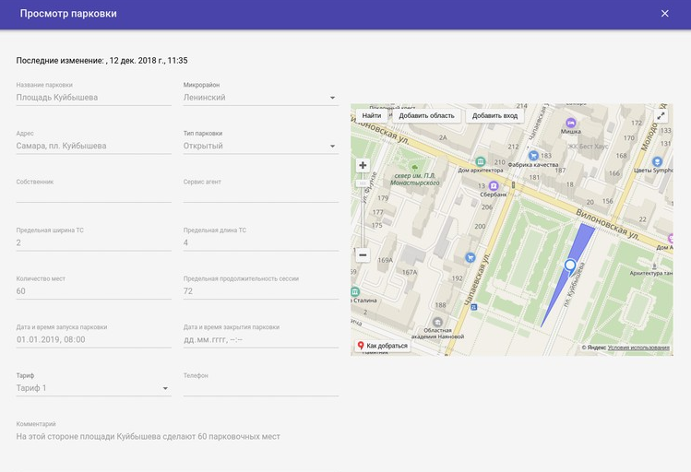

Рисунок 1 - Интерфейс просмотра парковки

Для удобства пользователей все парковки распределены по микрорайонам города. Интерфейс просмотра микрорайонов показан на рисунке 2.

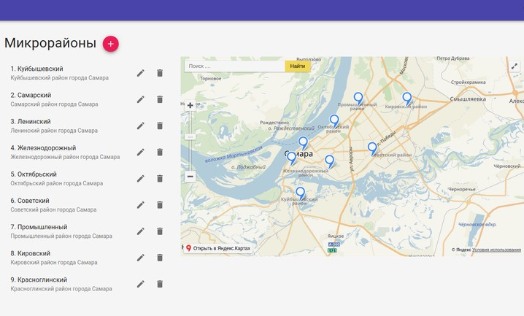

Рисунок 2 - Интерфейс просмотра микрорайонов

Пользователю АСГП может быть присвоен одна из следующих категорий:

**1. Аноним** - это либо гость сайта либо анонимный пользователь парковочного сервиса, взаимодействующий с АСГП через терминал оплаты торговых сетей.

**2. Пользователь** (значение категории по умолчанию) - водитель, зарегистрировавшийся через мобильное приложение или портал.

**3. Резидент** - пользователь, зарегистрированный как житель, имеющий по тарифу привилегии на соседнюю(ии) парковку(и) в качестве резидента.

**4. Льготная категория граждан (ЛКГ)** - пользователь, имеющий подтвержденные документально привилегии на паркование.

Персоналу АСГП предоставляется возможность изменять/добавлять категории пользователей. Интерфейс системы для просмотра перечня категорий пользователя представлен на рисунке 3.

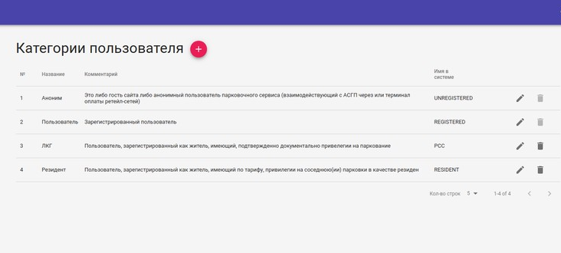  
Рисунок 3 - Интерфейс просмотра списка категорий пользователя

Работу с пользователями системы персонал АСГП осуществляется через интерфейс, представленный на рисунке 4.

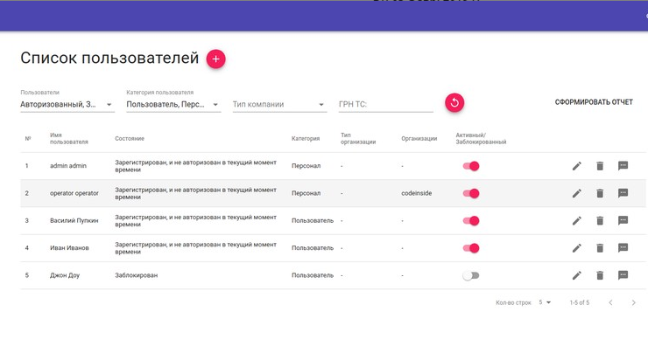 Рисунок 4 - Интерфейс работы со списком пользователей

В системе предусмотрены следующие типы организаций:

1. **Собственник парковок** - юридическое лицо, которому принадлежит право собственности на землю, отведенную под парковку.
2. **Сервис-агент** - юридическое лицо, которое занимается обслуживанием парковок.
3. **Оператор АСГП** - обеспечивает работу системы АСГП, взаимодействие с банком-эквайером, формирует документы и отчеты для взаиморасчетов сторон, предоставляющих услуги паркинга.
4. **Банк-эквайер -** кредитная организация, в которой открыт расчётный счёт продавца, и которая предоставляет оборудование для эквайринга. Несет ответственность за техническую сторону операций покупок по картам, получает комиссию от продавца.
5. **Компании - собственники транспортных средств, попавших в “Белый” список ТС,** включают транспортные средства МЧС, аварийных и других служб города, имеющих право на бесплатное паркование. Такие ТС должны быть оснащены блоками ГЛОНАС.

Интерфейс просмотра типов организаций представлен на рисунке 5.

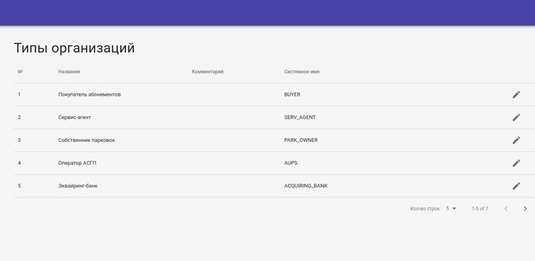

Рисунок 5 - Интерфейс просмотра типов организаций

# Описание основных функций АСГП

## Регистрация парковочных сессий

### Регистрация парковочных сессий на парковках открытого типа

На первом этапе реализации системы подразумевается, что пользователь сам будет сообщать о начале и окончании парковочной сессии одним из способов:

1. Через портал или мобильное приложение
2. По SMS.
3. Если водитель не имеет возможности воспользоваться мобильным приложением или послать SMS с целью регистрации парковочной сессии, то после окончания сессии он должен зарегистрировать и оплатить сессию в ближайшем магазине торговой сети, с которой будет заключено соглашение о сотрудничестве, сообщив время начала и окончания сессии и ГРН.

Парковочная сессия регистрируется в системе. После окончания сессия закрывается, её стоимость рассчитывается по тарифу, действующему на момент старта сессии.

В дальнейшем у водителя не будет необходимости в регистрации парковочной сессии, т.к. въезд и выезд ТС с парковки предполагается фиксировать средствами фото-видеофиксации с распознаванием ГРН и парковочных мест.

### Регистрация парковочных сессий на парковках закрытого типа

Закрытые парковки фиксируют начало и окончание парковочной сессии при помощи средств фото-видеофиксации на въезде и выезде. При выезде с закрытой парковки водитель подъезжает к шлагбауму, ГРН распознается, парковочная сессия завершается, стоимость рассчитывается автоматически.

## Оплата парковочных сессий

### Оплата парковочных сессий, зафиксированных на парковках открытого типа

Парковочная сессия должна быть оплачена после её завершения, но не позднее количества часов, установленного в параметре настройки АСГП.

Оплата парковочной сессии может производиться одним из следующих способов:

* в мобильном приложении или на портале
* по SMS
* на кассе магазина торговой сети, с которой будет заключено соглашение о сотрудничестве.

Если у пользователя есть мобильное приложение, то он может оплатить сессию со своего парковочного счета. Причем предусмотрена функция автооплаты (по окончанию сессии стоимость паркования будет рассчитана она сразу списана со счета при наличии достаточного количества средств).

### Оплата парковочных сессий, зафиксированных на парковках закрытого типа

Для того чтобы выехать с закрытой парковки водителю необходимо оплатить парковочную сессию (наличными или банковской картой) в паркомате, со своего парковочного счёта (если пользователь зарегистрирован в системе и на его парковочном счёте достаточно средств).

### Тарифы

АСГП предполагает наличие и использование при расчёте стоимости парковочных сессий гибких тарифов. На формирование стоимости часа парковки влияют следующие факторы:

– категория пользователя;

– день недели, праздничный день;

– интервал времени в сутках;

­– продолжительность парковочной сессии.

Пример табличного представления базовой части тарифа представлен на рисунке 6.

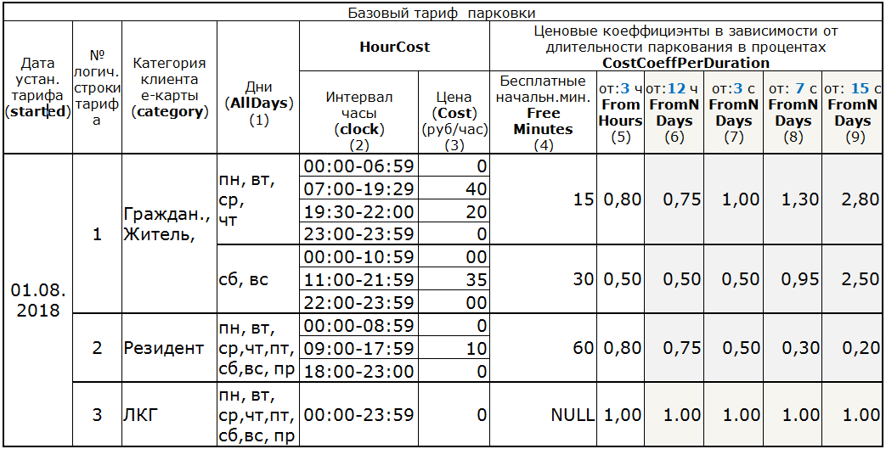  
Рисунок 6 –Пример табличного представления базовой части тарифа

В системе можно завести неограниченное количество тарифов. Интерфейсы просмотра списка тарифов и редактирования тарифа представлены на рисунках 7 и 8 соответственно.

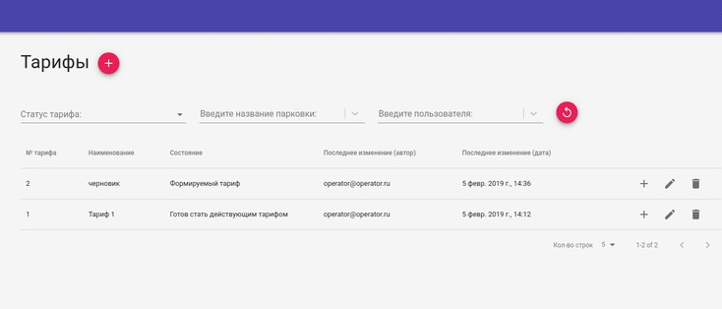

Рисунок 7 - Интерфейс просмотра списка тарифов

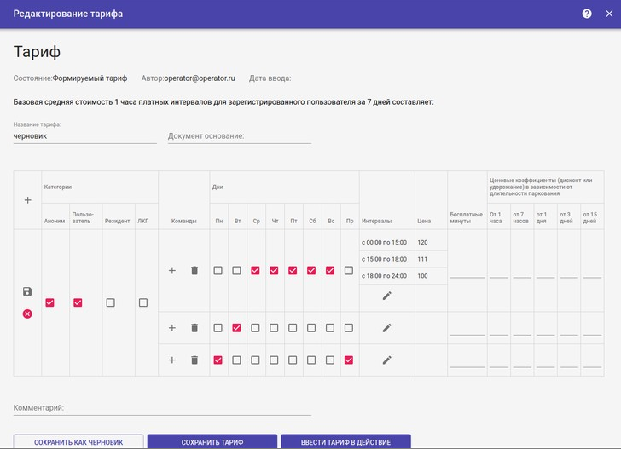

Рисунок 8 - Интерфейс редактирования тарифа

Каждой парковке должен быть присвоен один действующий тариф, по которому будет производиться расчёт стоимости парковочной сессии. Причём расчет стоимости паркования должен вестись по тарифу, действующему на момент начала сессии (независимо от возможного изменения тарифа за время паркования).

Примечание: тарификация поминутная. Расчёт стоимости производиться с округлением до двух знаков после запятой в сторону уменьшения.

## Мониторинг и штрафование

Варианты мониторинга парковок:

* фото-видеонаблюдение контролируемых парковок посредством мобильного патрулирования с возможностью одновременного контроля нарушений ПДД;
* автономная автоматическая фиксация (фото-видеофиксация ГРН и парковочных мест ТС, расположенных на парковке).

Парковки разного типа в разной степени подвержены контролю:

1. **Открытая линейная**, оснащенная камерами фото-видеофиксации на въезде и выезде, не требует контрольных объездов мобильными патрулями, оборудованными парконами. Достаточно предусмотреть редкие контрольные объезды для сбора статистики нарушений.
2. **Открытая линейно-прерывистая** парковка требует контрольных объездов мобильными патрулями, оборудованными парконами. Вследствии того, что фиксация времени въезда/выезда лежит на водителе, то на прерывистых парковках (с объездом мобильными патрулями) достаточно блока(ов) ADA для организации видеонаблюдения без контроля всех точек въезда/выезда. В противном случае, для фиксации всех въездов/выездов необходимо устанавливать на каждом прерывании парковки по одному блоку ФВФ, фиксирующему время и ГРН каждого выезжающего и въезжающего ТС из прилегающей территории.
3. **Открытая плоская,** оснащенная камерами фото-видеофиксации на въезде и выезде, не требует контрольных объездов мобильными патрулями.
4. **Закрытая парковка** парковка оснащена контролем въезда/выезда посредством шлагбаумов, объезда мобильными патрулями не требует.

Использование парковок открытого вида позволит собственнику парковок убрать шлагбаумы, постоянную охрану, увеличить пропускную способность, снизить операционные расходы и стоимость паркования, даст водителям возможность отсроченной оплаты парковки.

Данные, полученные мобильным патрулем, выгружаются раз в сутки и сверяются с данными по парковочным сессиям, зарегистрированным пользователями или зафиксированным средствами фото-видеофиксации.

Если система выявила ТС, парковочные сессии которых не были зарегистрированы, владельцу ТС выписывается штраф по ГРН за неоплаченную парковку.

Если прошло время, отведенное для оплаты парковочной сессии, и она не была оплачена, то пользователю также выписывается штраф.

Также мобильный патруль имеет возможность выгружать в систему нарушения ПДД (стоянка в зоне действия знака "остановка запрещена") для последующей передачи информации в ЦАФАП ГИБДД.

## Возможность использования системы для организации частных парковок

АСГП подходит для использования частным бизнесом, занимающимся организацией платных парковок. В системе предусмотрены роли “Собственник парковкок” и “Сервис-агент”. Таким образом, существует возможность привлекать частных лиц как владеющих площадями под парковку, так и желающих обслуживать парковки.

При присоединении частной парковки к АСГП собственник получает ряд преимуществ:

1. Отсутствие расходов на содержание сервера, сопровождение базы данных и ПО.
2. Использование парковок открытого вида позволит собственнику парковок убрать шлагбаумы, постоянную охрану, увеличить пропускную способность, снизить операционные расходы и стоимость паркования.  
   Примечание. При наличии соответствующей законодательной базы.
3. Простота и удобство использования парковок водителями. Помощь водителям посредством оказания услуг поддержки.
4. Распределение денежных средств между участниками АСГП (собственник, сервис-агент и оператор АСГП) и формирование отчётности посредством системы.
5. АСГП предоставляет средства формирования гибких тарифов.
6. Мониторинг парковок и служба пользовательской и технической поддержки.

## Распределение полномочий по ролям пользователей

Каждый пользователь АСГП обладает ролью (ролями). Каждая роль наделена определенными полномочиями. Исходя из этого, пользователь сможет увидеть только те данные и выполнить те действия, которые предусмотрены его ролью. В системе предусмотрены следующие роли пользователей:

* администратор
* менеджер Оператора АСГП
* зарегистрированный пользователь
* гость
* собственник парковки
* сервис-агент
* специалист службы поддержки.

Роли и полномочия могут быть добавлены, изменены, удалены в зависимости от потребностей заказчика.

Распределение полномочий между ролями приведено в Приложении А.

## Единый диспетчерский центр (ЕДЦ)

ЕДЦ - это служба поддержки и мониторинга АСГП. ЕДЦ осуществляет следующие функции:

* call-центр, оперативная помощь водителям;
* автоматизированный мониторинг парковочного оборудования;
* видеонаблюдение за парковками.

# Преимущества АСГП

АСГП обладает рядом преимуществ по сравнению с аналогичными системами:

* универсальность системы с точки зрения получения данных о начале и окончании парковочной сессии. На начальном этапе планируем получать эти данные от пользователя, в дальнейшем использовать модуль фото-видеофиксации;
* возможность организации открытых парковок без шлагбаумов, дополнительного оборудования и привлечения дополнительных трудовых ресурсов, что значительно уменьшит издержки на организацию платных парковок;
* наличие гибких и клиентоориентированных тарифов, включающих бесплатные минуты и скидку за длительные периоды паркования;
* предусмотрены льготные тарифы для резидентов на близлежащих к их домам парковкам, а также для льготной категории граждан;
* возможность выбора удобного способа оплаты: через мобильное приложение, по SMS, на кассе в ближайшем магазине торговой сети, через паркомат;
* возможность оплатить парковочную сессию спустя определенное время, не получив за это штраф;
* система подходит для использования частными лицами, владеющими площадями под парковку или желающими обслуживать парковки. Таким образом, система помогает развивать частный бизнес платного паркинга;
* финансово-расчетный центр, разрабатываемый на платформе 1С: Предприятие, позволяет подготавливать любые стандартные отчётные документы на основе данных о платежах пользователей, а также помогает производить движение денежных средств между владельцами, сервис-агентами парковок и оператором АСГП;
* АСГП может стать частью системы “Умный город” в том случае, если будет введена мультисервисная е-карта для оплаты услуг парковки, транспортных, медицинских услуг и других. Е-карта предоставит пользователю следующие преимущества:

– получать льготы от своей категории пользователя;

– парковаться как резидент бесплатно или со скидкой на парковках, приписанных к месту жительства;

– получать услуги не только паркования, но и других сервисов, реализованных через е-карту (например, медуслуги, транспорт и т.д.);

– упрощать процедуру оплаты/пополнения счета на парковках, оборудованных паркоматом.

*Приложение А. Распределение полномочий по ролям*

|  |  |  |  |  |  |  |  |  |  |
| --- | --- | --- | --- | --- | --- | --- | --- | --- | --- |
| **№** | **Название полномочия** | **Администратор** | **Менеджер АСГП** | **Юридическое лицо** | **Зарегистрированный пользователь — физ. лицо** | **Аноним** | **Собственник** | **Сервис-агент** | **Специалист службы поддержки** |
| 1 | Редактирование таблицы истории счетов и платежей |  | * |  |  |  |  |  |  |
| 2 | АСГП. Отчетность по состоянию всех счетов и платежей |  | * |  |  |  |  |  |  |
| 3 | Клиент.  Просмотр состояния своего счета с историей их платежей |  |  | * | * |  |  |  |  |
| 4 | АСГП. Просмотр состояния всех счетов клиентов с историей платежей) |  | * |  |  |  |  |  | * |
| 5 | АСГП. Просмотр параметров АСГП | * | * |  |  |  |  |  | * |
| 6 | АСГП. Добавление параметров АСГП | * | * |  |  |  |  |  |  |
| 7 | АСГП. Редактирование параметров АСГП, исключение поле “Имя” | * | * |  |  |  |  |  |  |
| 8 | Админ БД. Данные счета клиента (ФЛ/ЮЛ) |  |  |  |  |  |  |  |  |
| 9 | АСГП. Отчеты по счету клиентов (ФЛ/ЮЛ) |  | * |  |  |  |  |  |  |
| 10 | Клиент. Данные счета клиента (ФЛ/ЮЛ) |  |  | * | * |  |  |  |  |
| 11 | Клиент. Добавление клиентом своих ТС |  |  | * | * |  |  |  |  |
| 12 | Клиент. Редактирование клиентом данных своих ТС |  |  | * | * |  |  |  |  |
| 13 | АСГП. Транспортные средства клиентов |  | * |  |  |  |  |  | * |
| 14 | Клиент-ЮЛ. Просмотр клиентом своих ТС |  |  | * | * |  |  |  |  |
| 15 | АСГП. Добавление компании и первого ее пользователя | * | * |  |  |  |  |  |  |
| 16 | АСГП. Редактирование данных компаний | * | * |  |  |  |  |  |  |
| 17 | АСГП. Отчет по списку организаций |  | * |  |  |  |  |  |  |
| 18 | АСГП. Просмотр списка организаций | * | * |  |  |  |  |  | * |
| 19 | АСГП. Добавление типа компании | * |  |  |  |  |  |  |  |
| 20 | АСГП. Просмотр типов компаний | * | * |  |  |  |  |  | * |
| 21 | АСГП. Редактирование типов компаний | * |  |  |  |  |  |  |  |
| 22 | АСГП. Просмотр данных микрорайона | * | * | * | * | * | * | * | * |
| 23 | АСГП. Помещение микрорайона в архив |  | * |  |  |  |  |  |  |
| 24 | АСГП. Создание микрорайона |  | * |  |  |  |  |  |  |
| 25 | АСГП. Редактирование данных микрорайона |  | * |  |  |  |  |  |  |
| 26 | АСГП. Просмотр списка микрорайонов (со всеми колонками) | * | * |  |  |  |  |  | * |
| 27 | Просмотр списка микрорайонов (без показа автора и даты последнего изменения) |  |  | * | * | * | * | * |  |
| 28 | АСГП. Создание парковки |  | * |  |  |  |  |  |  |
| 29 | АСГП. Помещение парковки в архив |  | * |  |  |  |  |  |  |
| 30 | АСГП. Показать данные любой парковки | * | * | * | * | * | * | * | * |
| 31 | АСГП. Редактирование данных парковки |  | * |  |  |  |  |  |  |
| 32 | Собственник парковок и Сервис агенты. Показать список своих парковок |  |  |  |  |  | * | * |  |
| 33 | Показать список всех парковок | * | * | * | * | * | * | * | * |
| 34 | Собственник парковок и Сервис агенты.  Показать данные своей парковки |  |  |  |  |  | * | * |  |
| 35 | ФЛ.  Просмотр списка парковок, к которым приписан, дом (по умолчанию из личных данных или указанный пользователем) |  |  |  | * |  |  |  |  |
| 36 | Отчет по всем домам, приписанных парковкам, как Дома резидентов |  | * |  |  |  |  |  |  |
| 37 | АСГП.  Установка соответствий Парковки-Дома (приписанные к парковкам, как Дома резидентов) |  | * |  |  |  |  |  |  |
| 38 | Поиск пользователем парковки и маршрута |  |  |  | * | * |  |  |  |
| 39 | АСГП. Выбор парковок из списка (без карты) |  |  | * | * |  |  |  |  |
| 40 | Выбор пользователем парковок из списка (без карты) |  |  | * | * |  |  |  |  |
| 41 | АСГП. Отчет по любым парковочным сессиям |  | * |  |  |  |  |  |  |
| 42 | АСГП. Просмотр истории всех парковочных сессий | * | * |  |  |  |  |  | * |
| 43 | Собственник парковок. Просмотр историй парковочных сессий на моих парковках |  |  |  |  |  | * |  |  |
| 44 | Клиент. Просмотр истории моих парковочных сессий |  |  | * | * |  |  |  |  |
| 45 | Собственник парковок. Установка тарифа в своих парковках |  | * |  |  |  | ? |  |  |
| 46 | АСГП. Передача sms-сообщения или звонок пользователю |  | * |  |  |  |  |  | * |
| 47 | Собственник парковок. Создание своего тарифа |  | * |  |  |  | ? |  |  |
| 48 | Собственник парковок.  Редактирование своего тарифа (если тариф еще не действует и не в архиве) |  | * |  |  |  | * |  |  |
| 49 | Собственник парковок.  Посмотреть список своих тарифов |  | * |  |  |  | * |  |  |
| 50 | АСГП.  Посмотреть список тарифов всех парковок | * | * | * | * | * | * | * | * |
| 51 | Собственник парковок.  Просмотр своего тарифа |  | * |  |  |  | * |  |  |
| 52 | Просмотр всех действующих тарифов в разрезе района и/или парковки |  | * |  |  |  |  |  |  |
| 53 | Личный кабинет пользователя | * | * | * | * |  | * | * | * |
| 54 | АСГП. Установка категории пользователя (с учетом тарифов с недостающими категориями) | * | * |  |  |  |  |  |  |
| 55 | АСГП. Добавление/редактирования категории пользователя (ФЛ) | * | * |  |  |  |  |  |  |
| 56 | АСГП. Редактирование категории пользователя | * | * |  |  |  |  |  |  |
| 57 | Просмотр категорий пользователей | * | * |  |  |  |  |  | * |
| 58 | Зарегистрироваться самому |  |  |  |  | * |  |  |  |
| 59 | АСГП. Отчеты по списку всех пользователей | * | * |  |  |  |  |  | * |
| 60 | ИТ. Показать перечень разрешений | * |  |  |  |  |  |  |  |
| 61 | ИТ. Редактировать перечень разрешений (кроме поля “Название”) | * |  |  |  |  |  |  |  |
| 62 | Добавление роли | * |  |  |  |  |  |  |  |
| 63 | Изменение роли, исключая поле “Название” | * |  |  |  |  |  |  |  |
| 64 | Просмотр списка ролей | * | * |  |  |  |  |  |  |
| 65 | Редактировать отношения Роли - Разрешения | * |  |  |  |  |  |  |  |
| 66 | Показать отношения Роли - Разрешения | * | * |  |  |  |  |  |  |
| 67 | Редактировать отношения Пользователи - Роли | * |  |  |  |  |  |  |  |
| 68 | Показать отношения Пользователи - Роли | * | * |  |  |  |  |  |  |
| 69 | Создание пользователя | * |  |  |  |  |  |  |  |
| 70 | Редактирование пользователя | * |  |  |  |  |  |  |  |
| 71 | Удаление (архивирование) пользователя | * |  |  |  |  |  |  |  |